Titul Česká astrofotografie měsíce za únor 2021 získal snímek

„Loď Argo - Gumova mlhovina (Gum 12), mlhovina Eta Carinae

a Jižní kříž“, jehož autorem je Robert Barsa

Mléčná dráha. Prostě známá věc. Vždyť se o ní mluví i v pohádkách. A dokonce i v pověstech a bájích. Známe ji však? Ruku na srdce, kdo ji doopravdy na obloze viděl? A je tam vůbec?
Při pohledu nejen z měst, ale již i z vesnic ji opravdu mnohdy nespatříme. A ne vždy je to kvůli tomu, že je zrovna viditelná jen ta její slabší část. Prostě si na oblohu svítíme víc, než bychom museli a vidíme na ní čím dál méně.
Ovšem vítěz únorového kola soutěže Česká astrofotografie měsíce Robert Barsa nám pohled na ni přináší. Za jejím portrétem však vyrazil až do Chile, do oblasti, kde je tma. Alespoň trochu.
Mléčnou dráhu považovali staří Babyloňané za stvořenu z ulomeného ocasu prabožstva slané vody dračice Tiamat. Hindské Purány ji považují za obdobu pozemské řeky Gangy a nazývají ji „Nebeská Ganga“. Helénské kultury ji považují za rozlité mléko bohyně Héry a ve východní Asii pak ji mnohé kultury jmenují „Stříbrnou řekou“.
Na vítězném snímku nalezneme Mléčnou dráhu skutečně excelentní. Zahrnuje oblast oblohy od Centaura až po Velkého psa. Těsně nad obzorem nalezneme dvě jasné hvězdy souhvězdí Centaura, modravou Hagar a červenou Rigil Centaurus. Nedaleko nich pak bychom při velmi podrobné prohlídce nalezli slabě svítící nejbližší hvězdu od našeho Slunce Proximu Centauri. Jedná se o hvězdu s jasností 11 magnitud ve vzdálenosti 4,22 světelných let. Tmavý oblak nad nimi je tzv. Coalsack neboli „Pytel uhlí“ - tmavá mlhovina, nad jejímž horním okrajem nalezneme známý Jižní kříž. Tato temná mlhovina představuje pravděpodobně poměrně klidný prachový oblak bez tvorby nových hvězd. Ač je znám již od starověku, nenese označení v žádném známém katalogu mlhovin, vyjma katalogu Caldwell. Zde má pořadové číslo 99. Jde o jednu z nejbližších temných prachových mlhovin, její vzdálenost je asi 600 světelných let.
Ještě výše na snímku nalezneme dvě červené mlhoviny, z nichž ta výše představuje mlhovinu obklopující velkou a jasnou proměnnou hvězdu η Carinae. Ta je 100 až 150 krát hmotnější než naše Slunce a svítí asi 5 milionkrát více. Kvůli její hmotnosti a stavu vývoje předpokládáme, že během astronomicky krátké doby několika málo milionů let vybuchne jako supernova. Obklopuje ji mlhovina zvaná Homunkulus, která s jistou pravděpodobností vznikla před 170 lety během mohutného, asi 20 let trvajícího zjasnění. Tehdy byla dokonce druhou nejjasnější hvězdou oblohy. Množství hmoty, které hvězda tehdy vyvrhla, odpovídalo přibližně hmotnosti našeho Slunce.
Ovšem úplně nejdominantnějším objektem horní oblasti snímku je mohutná červená mlhovina označená Gum 12, podle Gumova katalogu emisních mlhovin. Nachází se na rozhraní souhvězdí Jižní zádě a Plachet. Jedná se o pozůstatek výbuchu supernovy z doby okolo 1 milionu let nazpátek časem. Na obloze zabírá oblast větší než 40 stupňů. My se nacházíme asi 450 světelných let od předního a 1500 světelných let od zadního okraje této vodíkové mlhoviny. Na snímku vidíme dobře dvě přibližně kruhové oblasti nazvané Gum 14 a Gum 17. O Gumově mlhovině zůstává stále mnoho neznámého, včetně časování a dokonce i samotného počtu výbuchů supernov, jež jí daly vzniknout.
Na závěr bychom rádi poděkovali autorovi Robertu Barsovi za zaslání snímku do soutěže ČAM jak za porotu soutěže, tak i za Českou astronomickou společnost, která soutěž zaštiťuje. Jistě i za ostatní milovníky astronomie mu blahopřejeme k jejímu pořízení i k vítězství v únorovém kole soutěže.

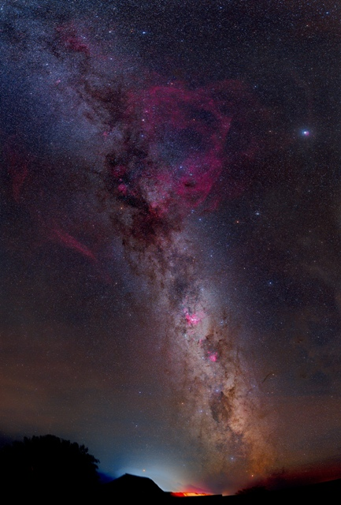

Autor: Robert Barsa
Název: Loď Argo - Gumova hmlovina (Gum 12), Hmlovina Eta Carinae a Južný kríž
Místo: SpaceObs, San Pedro de Atacama, Chile
Datum: 9.12.2020
Snímač: Canon EOS 6Da
Optika: Sigma Art 50 mm f/1.4
Montáž: statív, Skywatcher StarAdventurer
Popis: Panoráma 10 záberov s expozíciami 3x 60 sekúnd, ISO 1600 na každé pole. Registrácia a spriemerovanie jednotlivých záberov mozaiky pomocou programu Sequator. Zloženie panorámy v Autopano Giga, ďalšie spracovanie
v programe PixInsight – farebné vyváženie, kontrast, úrovne.

Vítězné snímky v jednotlivých měsících a další informace si můžete prohlédnout na
http://www.astro.cz/cam/.

Za porotu ČAM

Marcel Bělík, Hvězdárna v Úpici

